ТЕСТ по теме: «АЛГОРИТМЫ»

1. Алгоритм - это
1. правила выполнения определенных действий;
2.ориентированный граф, указывающий порядок выполнения некоторого набора команд;
3. описание последовательности действий, строгое исполнение которых приводит к решению поставленной задачи за конечное число шагов;
4. набор команд для компьютера;
2. Алгоритм называется линейным, если
1. он составлен так, что его выполнение предполагает многократное повторение одних и тех же действий;
2. ход его выполнения зависит от истинности тех или иных условий;
3. его команды выполняются в порядке их естественного следования друг за другом независимо от каких-либо условий;
4. он представим в табличной форме;
5. он включает в себя вспомогательный алгоритм.
3. Алгоритм включает в себя ветвление, если
1. он составлен так, что его выполнение предполагает многократное повторение одних и тех же действий;
2. ход его выполнения зависит от истинности тех или иных условий;
3. его команды выполняются в порядке их естественного следования друг за другом независимо от каких-либо условий;
4. он представим в табличной форме;
5. он включает в себя вспомогательный алгоритм.
4. Алгоритм называется циклическим, если
1.он составлен так, что его выполнение предполагает многократное повторение одних и тех же действий;
2.ход его выполнения зависит от истинности тех или иных условий;
3. его команды выполняются в порядке их естественного следования друг за другом независимо от каких-либо условий;
4. он представим в табличной форме;
5. он включает в себя вспомогательный алгоритм.
5. Свойством алгоритма является:
1.результативность;
2.цикличность;
3. возможность изменения последовательности выполнения команд;
4. возможность выполнения алгоритма в обратном порядке;
5. простота записи на языках программирования.
6. Свойство алгоритма, заключающиеся в том, что каждое действие и алгоритм в целом должны иметь возможность завершения, называется
1. дискретность;
2. определенность (детерминированность);
3. конечность;
4. массовость;
5. результативность.
7. Свойство алгоритма, заключающиеся в том, что алгоритм должен состоять из конкретных действий, следующих в определенном порядке, называется
1. дискретность;
2. определенность (детерминированность;)
3. конечность;
4. массовость;
5. результативность.

8. Свойство алгоритма, заключающиеся в отсутствие ошибок, алгоритм должен приводить к правильному результату для всех допустимых входных значениях, называется
1. дискретность;
2. определенность (детерминированность;)
3. конечность;
4. массовость;
5. результативность.
9. Свойство алгоритма, заключающиеся в том, что один и тот же алгоритм можно использовать с разными исходными данными, называется
1. дискретность;
2. определенность (детерминированность;)
3. конечность;
4. массовость;
5. результативность.
10. Свойство алгоритма, заключающиеся в том, что любое действие должно быть строго и недвусмысленно определено в каждом случае, называется
1. дискретность;
2. определенность (детерминированность);
3. конечность;
4. массовость;
5. результативность.
11. Графическое задание алгоритма - это?
1. способ представления алгоритма с помощью геометрических фигур;
2. представление алгоритма в форме таблиц и расчетных формул;
3. система обозначений и правил для единообразной и точной записи алгоритмов и их исполнения.
12. В расчете на кого должен строиться алгоритм?
1. в расчете на ЭВМ;
2. в расчете на умственные способности товарища;
3. в расчете на конкретного исполнителя.
13. Установи соответствие:

А
Б
Г
В

1. Блок ввода с клавиатуры.
2. Блок вывода информации.
3. Блок обработки.
4. Блок начала алгоритма.
5. Блок проверки условия.
14. По данным блок-схемам составь алгоритм:

да
нет

Вычислить:
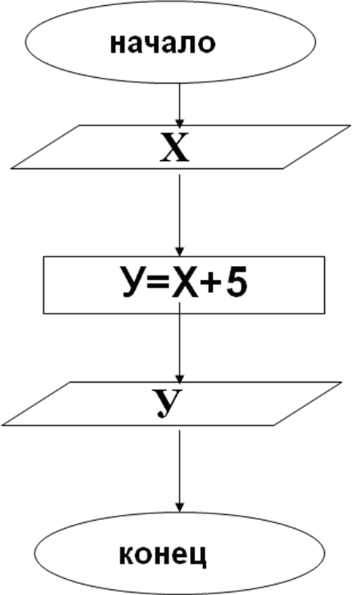
Х | 0 | -9 | 5
У

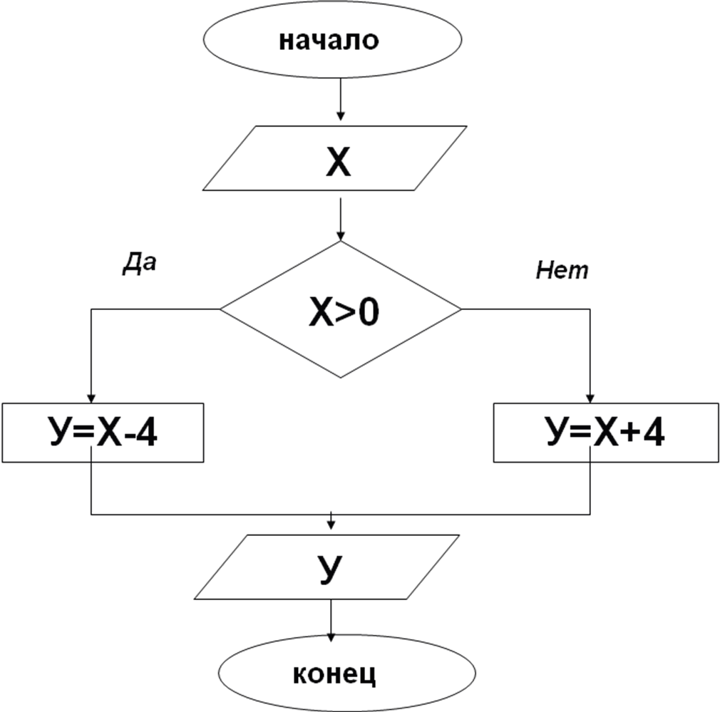
Х | 6 | -7 | 0
У

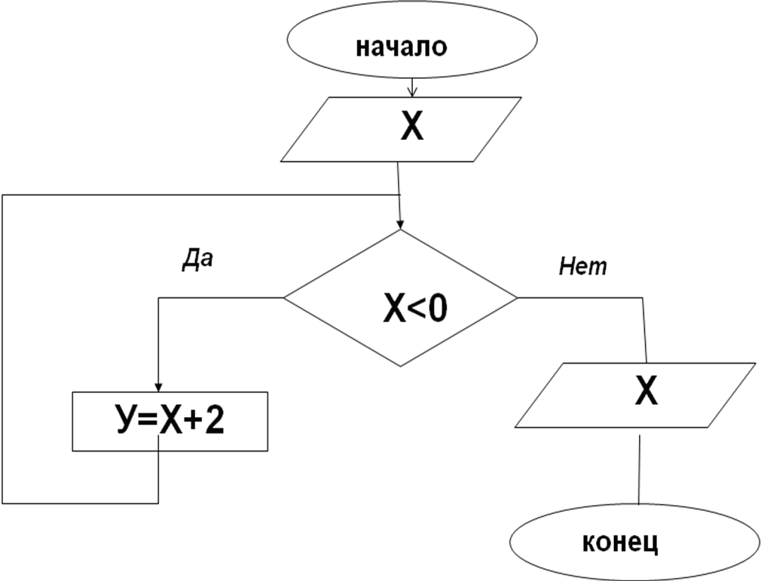
Х | - 9 | -6 | 40 | 0
У

